# DESCRIPCIÓ DE LA MÀQUINA

La regruixadora, s'utilitza per a obtenir una superfície plana paral·lela a una altra anteriorment preparada i a una distància prefixada d'aquesta.



Consta essencialment d'una base fosa d'una sola peça, que suporta la taula, l'arbre porta-ganivetes i els dispositius de transport i ajust.

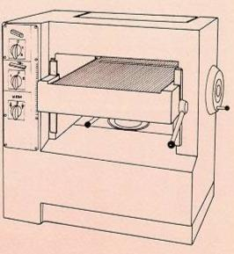

La taula és desplaçable en altura, sent la magnitud del desplaçament funció del gruix de la peça que es mecanitza, oscil·lant les altures màximes de treball entre 200-235 mm. L'ajust de la taula pot realitzar-se manualment mitjançant volant o mecànicament. En tots dos casos, una regla graduada en mm indica la magnitud de l'obertura.



L'arbre porta-ganivetes, de secció cilíndrica a l'igual que en la planejadora, posseeix generalment 3 o 4 fulles fixades a aquest, havent de romandre el conjunt equilibrat dinàmicament.



L'avanç de la fusta s'efectua per mitjà de dos cilindres accionats: un, ranurat, a l'entrada; l'altre, llis, a la sortida de la màquina.

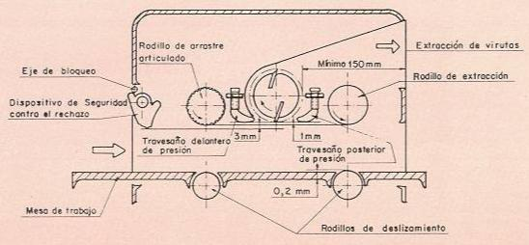

El comandament d’avançament és totalment independent del comandament de l'arbre porta-ganivetes i té el seu propi motor.



La fusta se subjecta molt prop de l'arbre porta-ganivetes per mitjà de prensores seccionats graduables, amb el que totes les peces de fusta, de gruixos diferents, queden subjectes quan es regruixen.



Els travessers de pressió han d'estar tan pròxims com sigui possible al cilindre de vol format per les fulles amb la finalitat d'evitar les vibracions en peces de poc gruix. Els corrons d'arrossegament i d'extracció tenen també, per part seva, que estar pròxims als travessers de pressió a fi de poder passar fustes curtes. El mínim de longitud de les peces de regruixar és igual a la distància entre eixos dels cilindres d'arrossegament i d'extracció més cinc centímetres.

La regruixadora és la menys perillosa de les màquines convencionals usades per a mecanitzar la fusta. Això pot explicar-se per dues raons diferents:

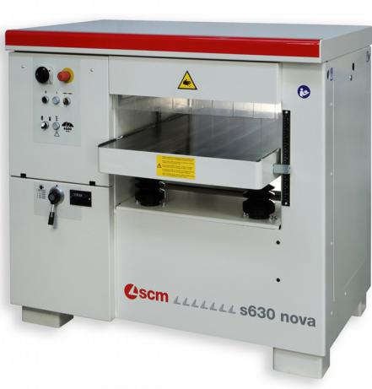

En aquesta màquina, al contrari del que ocorre en la resta de màquines convencionals per a transformar la fusta (tupí, planejadora, serres, etc.), l'operari per a alimentar la peça no ha d'aproximar aquesta manualment cap a l'eina de tall. Això proporciona, evidentment,

una considerable

reducció del risc d'accident.

En l'actualitat, aquesta màquina surt al mercat en unes condicions de seguretat acceptables, en tenir completament protegits els seus òrgans agressius (elements de transmissió, d’arrossegament de la peça i arbre porta-ganivetes) i tenir així mateix protegit un dels majors riscos d'aquesta màquina com és la reculada violenta de la peça que es mecanitza.



# PRINCIPALS RISCOS

**Risc de talls amb objectes o eines.**



***Talls per contacte amb arbre porta-ganivetes***. Risc difícilment assumibleen màquines de recent construcció, per estar l'arbre protegit. És, no obstant, això possible l'aparició d'aquesta mena d'accidents en màquines antigues i el contacte pot produir-se ja sigui a l’intentar manipular per qualsevol causa en aquesta zona durant l'operació, ja sigui fortuïtament per relliscades, caigudes, etc., de l'operari i/o terceres persones que deambulen per la zona normalment bruta per acumulació de residus de la mecanització i que en perdre l'equilibri entrin accidentalment en contacte amb l'arbre.



***Cops per reculada de la peça en elaboració***. Els accidentsocasionats per aquest risc es produeixen sobretot en màquines amb cilindre d'avanç rígid i mecanismes de pressió de la peça rígids. Es presenta aquest risc quan es passen simultàniament peces de diferent gruix, ja que, sobretot si la diferència és gran, el cilindre i el travesser de pressió no exerceixen cap pressió sobre les de menor gruix i aquestes peces en entrar en contacte amb les fulles són projectades violentament cap endarrere.



**Risc d'atrapament per i entre objectes.**



***Atrapament*** manual entre el ***cilindre estriat d'avanç i la fusta***. Elcilindre acanalat d'alimentació, dotat de moviment propi i independent del moviment de gir de l'arbre porta-ganivetes, suposa un greu perill. També en les màquines modernes, encara que protegides, pot donar-se aquest risc d'atrapament si el treballador, aliè a vegades a aquest risc, introdueix les mans sota la protecció mentre empeny la peça, encara que aquesta és una circumstància poc improbable.

**Risc de projecció de fragments o partícules.**



***Trencament i/o projecció de fulles***. Igual que en la planejadora, el trencament d'unafulla i la posterior projecció dels seus fragments, pot ser deguda a alguna de les causes que a continuació es detallen o a la concatenació d'algunes o de totes elles:



Fulles i/o arbre porta-ganivetes construïts en material de dolenta qualitat.



Muntatge defectuós de les fulles.



Fulles mal esmolades o deficientment equilibrades.



Ús de fustes amb incrustacions pètries o metàl·liques.



Si en produir-se el trencament la màquina manca de capota protectora, o aquesta es trenca al seu torn per l'impacte de la projecció el fragment, pot aconseguir a l'operari de la màquina o a uns altres que estiguin presents en el taller.

# MESURES PREVENTIVES

Per a evitar el risc de talls **amb objectes o eines**:



***Sobre contacte amb l'arbre porta-ganivetes***.



La part de la màquina situada per sobre de l'arbre porta-ganivetes compresa entre el cilindre acanalat d'entrada fins al cilindre llis de sortida, ha de ser mantinguda inaccessible, bé sigui per les parts fixes de la màquina o per un dispositiu abatible, estable en posició oberta.



***Sobre la reculada de la peça que es treballa***.



Per a evitar cops derivats de rebutjos de les peces, prohibir al treballador processar, en cap concepte, dos o més peces simultàniament.



Per a evitar que la peça rebutjada pugui sortir projectada violentament cap endarrere, davant del corró d'arrossegament haurà d'anar instal·lat un eix proveït de llengüetes oscil·lants. Aquestes llengüetes estan orientades de manera que permetent el pas de la fusta que s’alimenta, oprimeixen fortament contra la taula a les quals van en sentit oposat en cas de sortir projectades cap endarrere. El seu gruix ha d'estar comprès entre 8mm i 15mm, i l'interval de separació entre cadascuna d'elles ser com a màxim de 5mm.

Han de tornar a la seva posició original per l'efecte del seu propi pes; uns topalls impediran la seva rotació completa al voltant de l'eix.



Per a evitar el risc d'atrapament **per i entre objectes**:



El cilindre d'avanç de la regruixadora haurà de quedar protegit en tot moment pel càrter protector de l'arbre porta-ganivetes.



Ha d'evitar-se, en efectuar l'alimentació, introduir les mans per sota del dispositiu antiretrocés per a empènyer la fusta. En cas necessari, s'alimentarà el tram final de cada peça on la peça següent i l'última de les peces per mitjà de espentejadors a aquest efecte.



Per a evitar el risc de projecció **de fragments o partícules**:



Es recorda que és recomanable que les fulles, així com l'arbre porta-ganivetes, siguin de materials de primera qualitat i adaptats a la velocitat i altres prestacions requerides. La fixació i muntatge correcte de les fulles a l'arbre és totalment imprescindible ja que una fixació errònia d'una fulla a l'arbre pot provocar el trencament d'un cargol de subjecció amb la seva possible projecció. Per això, l'operació d'ajust dels caragols de subjecció ha d'efectuar-se seguint les instruccions del fabricant.



Deu així mateix tenir-se molt present que el conjunt de peces i accessoris que formen part de l'arbre porta-ganivetes es mantingui perfectament equilibrat en tot moment.



# EQUIPS DE PROTECCIÓ INDIVIDUAL

**ULLERES ESTANQUES O PANTALLA FACIAL.**



**ORELLERES** de protecció contra el soroll, d'acord amb les especificacionsdel fabricant.



**MASCARETA AUTOFILTRANT** contra partícules durant els treballsamb fustes dures (MÍNIM FFP2) si no es compta amb un equip proveït d'un sistema d'extracció eficaç.

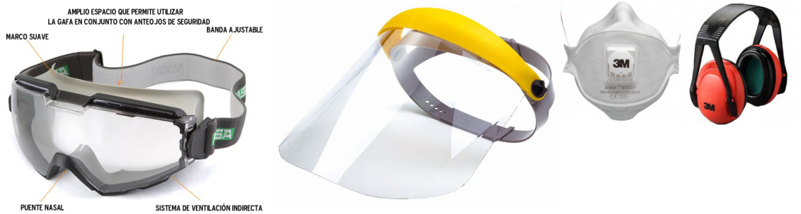

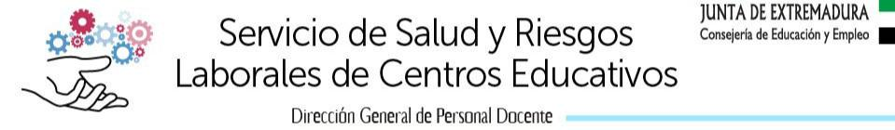Aquesta part del document ha estat elaborada per: